Tuần 20-Tiết 20
Ngày soạn | Kế hoạch dạy
10/1/2021 | Lớp | 8A | 8B | 8C
10/1/2021 | Tiết ( TKB)
10/1/2021 | Ngày dạy | /1/2021 | /1/2021 | /1/2021
KẾ HOẠCH BÀI DẠY
Bµi 12: QuyÒn vµ nghÜa vô cña c«ng d©n trong gia ®×nh
(TiÕp)
I. Mục tiêu
1. Kiến thức:
- Hiểu một số quy định cơ bản của pháp luật về quyền và nghĩa vụ của mọi thành viên trong gia đình. Ý nghĩa của những quy định đó.
- Biết ứng xử phù hợp với quy định của pháp luật về quyền và nghĩa vụ của bản thân.
2. Năng lực:
- Năng lực: nhận thức, giải quyết vấn đề, đánh giá và điều chỉnh hành vi.
3. Phẩm chất: Trung thực, chăm chỉ, trách nhiệm.
II. Thiết bị dạy học và học liệu
- Thiết bị dạy học:
- Bảng phụ, bút dạ, sơ đồ tư duy, phiếu học tập.
2. Học liệu:
- Sách giáo khoa, tình huống có vấn đề, hình ảnh minh họa.
III. Tiến trình dạy học
1.Mô tả phương phápvà kĩ thuật thực hiện chuỗi các hoạt động trong bài học

Tên hoạt động | Phương pháp thực hiện | Kĩ thuật dạy học
1.Hoạt động khởi động | - DH nêu tình huống  - DH theo nhóm | - KT đặt câu hỏi
2. Hoạt động hình thành kiến thức | - DH theo nhóm  - DH nêu vấn đề và giải quết vấn đề  - Thuyết trình, vấn đáp | - KT đặt câu hỏi  - KT học tập hợp tác
3.Hoạt động luyện tập | - DH nêu vấn đề và giải quết vấn đề  - DH theo nhóm, cặp đôi | - KT đặt câu hỏi  - KT học tập hợp tác  - KT động não
4. Hoạt động vận dụng | - DH nêu vấn đề và giải quết vấn đề  - Đóng vai | - KT đặt câu hỏi

2. Tổ chức các hoạt động
+ Môc tiªu: nắm được 1 số qui định của PL, hiểu ý nghĩa của những qui định đó
+ Nội dung hoạt động: nghiên cứu sgk
+ Ph¬ng ph¸p: GV giao n/v, HS làm việc cá nhân,nghiên cứu sgk,Th¶o luËn nhãm giải quyết vấn đề,GV chốt kiến thức
+ Dự kiến sản phẩm của HS: HS hiÓu được 1 số qui định của PL, hiểu ý nghĩa của những qui định đó
+ Kiểm tra, đánh giá:GV & HS nx, đánh giá sau các hoạt động
Hoạt động 1: Khởi động
a) Mục đích:
- Giới thiệu bài học, giúp học sinh hứng thú với bài học, tạo ra ấn đề để dẫn dắt vào bài học.
b) Nội dung:
- GV cho HS quan sát ảnh và thảo luận nhóm trả lời các câu hỏi
1. Em có suy nghĩ gì khi đọc những dòng chữ trong bức ảnh trên?
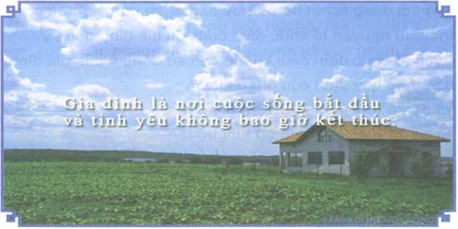
2. Theo em, hôn nhân và gia đình có ý nghĩa như thế nào với mỗi người, với xã hội?
c) Sản phẩm:
- HS quan sát ảnh và trả lời câu hỏi để biết được gia đình là nơi bình yên nhất, là tổ ấm hạnh phúc của mỗi cá nhân, là tế bào sống của xã hội. Từ đó bước đầu nhận thức về quyền và nghĩa vụ của công dân trong hôn nhân và gia đình.
d) Tổ chức thực hiện:
- Chuyển giao nhiệm vụ: Giáo viên trình chiếu hình ảnh lên màn hình tivi hoặc phóng to dán lên bảng để học sinh quan sát và thảo luận nhóm trả lời câu hỏi.
- Thực hiện nhiệm vụ: Học sinh thực hiện nhiệm vụ thảo luận nhóm.
- Báo cáo và thảo luận: GV mời học sinh bất kỳ trả lời, học sinh các nhóm khác nhận xét.
- Kết luận, nhận định: Giáo viên nhận xét và dẫn dắt vào bài mới: Như vậy gia đình là tế bào của xã hội, là kết quả của tình yêu và hôn nhân. Vậy mỗi thành viên trong gia đình có quyền và nghĩa vụ như thế nào? Ý nghĩa của những quyền và nghĩa vụ đó là gì?.....
2. Những quy định của pháp luật về quyền và nghĩa vụ của công dân trong gia đình
a) Mục đích:
- Giúp HS hiểu được những quy định của pháp luật về quyền và nghĩa vụ của công dân trong gia đình.
b) Nội dung:
- GV liên đàm thoại và tổ chức trò chơi để học sinh thảo luận chung tìm hiểu những quy định của pháp luật về quyền và nghĩa vụ của công dân trong gia đình.
c) Sản phẩm:
- Học sinh hiểu được những quy định của pháp luật về quyền và nghĩa vụ của công dân trong gia đình. Hiểu được quyền và nghĩa vụ của cha mẹ, ông bà, quyền và nghĩa vụ của con cháu đối với ông bà, cha mẹ, bổn phận của anh, chị, em đối với nhau.
d) Tổ chức thực hiện:
Các bước tiến hành | Hoạt động của GV | Hoạt động của HS
Chuyển giao nhiệm vụ | Giáo viên đặt câu hỏi để học sinh thảo luận chung trả lời:  Pháp luật nước ta quy định cha mẹ trong gia đình có quyền và nghĩa vụ gì?  1. Pháp luật nước ta quy định ông bà trong gia đình có quyền và nghĩa vụ gì?  2. Hãy nêu những việc làm tốt (chưa tốt) của gia đình em hoặc của người khác về giáo dục con cái.  3. Pháp luật quy định con cháu có quyền và nghĩa vụ ntn đối với ông bà, cha mẹ?  4. Nêu những việc em đã làm và chưa làm được để thực hiện nghĩa vụ của mình đối với gia đình?  5. Anh chị em trong gia đình có bổn phận gì và những quy định trên nhằm mục đích gì?  * Tổ chức trò chơi: Ai nhanh hơn.  - Gv chia lớp làm 2 nhóm (2 dãy bàn) cử 1 thư kí (mỗi nhóm 1 người) lên bảng ghi chép những câu ca dao, tục ngữ nói về mối quan hệ tình cảm trong gia đình? | Học sinh nhận nhiệm vụ học tập.  - Đọc SGK và thảo luận chung để trả lời câu hỏi.  - Tích cực tham gia trò chơi.
Thực hiện nhiệm vụ | Giáo viên theo dõi  - Quan sát theo dõi học sinh học tập và thực hiện nhiệm vụ. | Học sinh thực hiện nhiệm vụ  - Thảo luận cặp chung và trả lời câu hỏi.  - Tích cực tham gia trò chơi.
Báo cáo và thảo luận | Giáo viên tổ chức điều hành  - Giáo viên mời 1 vài học sinh bất kỳ để trình bày nội dung. | - HS: Trình bày.  - HS: Nhận xét bổ sung.
Kết luận và nhận định | Giáo viên nhận xét và hướng học sinh trả lời:  1. Quyền và nghĩa vụ của cha mẹ, ông bà  - Có quyền nuôi dạy con thành những công dân tốt…  - Ông bà nội, ngoại có quyền và nghĩa vụ trông om, chăm sóc, GD cháu…  2. HS liên hệ, trình bày  3. Quyền và nghĩa vụ của con cháu  - Yêu quý, kính trọng, biết ơn ông bà, cha mẹ  - Chăm sóc, nuôi dưỡng….  - Nghiêm cấm hành vi ngược đãi…  - HS liên hệ.  4. Bổn phận của anh chị em  - Thương yêu, chăm sóc, giúp đỡ nhau…  5.  - Con dại cái mang.  - Một giọt máu đào hơn ao nước lã.  - Của chồng công vợ.  - Anh em hòa thuận là nhà có phúc.  - Anh em như thể tay chân.  - Con có cha mẹ đẻ chẳng lỗ nẻ chui lên.  - Khôn ngoan đối đáp người ngoài.  - Gà cùng một mẹ chớ hòai đá nhau.  - Cá không ăn muối cá ươn.  - Con cãi cha mẹ trăm đường con hư.  Giáo viên chốt kiến thức để học sinh ghi nội dung vào vở.  a. Quyền và nghĩa vụ của cha mẹ, ông bà  - Có quyền nuôi dạy con thành những công dân tốt…  - Ông bà nội, ngoại có quyền và nghĩa vụ trông om, chăm sóc, GD cháu…  b. Quyền và nghĩa vụ của con cháu  - Yêu quý, kính trọng, biết ơn ông bà, cha mẹ  - Chăm sóc, nuôi dưỡng….  - Nghiêm cấm hành vi ngược đãi…  - HS liên hệ.  c. Bổn phận của anh chị em  - Thương yêu, chăm sóc, giúp đỡ nhau… | - Nghe và ghi chép khi GV kết luận.
  Việc tốt: | Việc chưa tốt
  - Động viên an ủi tâm sự với con cái:  - Tạo điều kiện về vật chất và tinh thần.  - Tôn trọng ý kiến của con cái. | - Quát mắng, khắt khe, nghiêm khắc.  - Nuông chiều con, can thiệp thô bạo vào tình cảm, ý thích của con cái.  - Đánh con chửi mắng con.  - Quan tâm đến con chung, hành hạ con riêng của vợ hoặc chồng.
Hoạt động 3: Luyện tập
a) Mục đích:
- Học sinh vận dụng những kiến thức vừa học để trả lời câu hỏi, bài tập trong SGK.
b) Nội dung:
GV cho HS trả lời câu hỏi bài tập trong SGK.
c) Sản phẩm: Học sinh đưa ra câu trả lời, dựa trên sự hiểu biết của bản thân và kiến thức vừa học.
d) Tổ chức thực hiện:
- Chuyển giao nhiệm vụ:
Giáo viên cho HS thảo luận cặp đôi và trả lời các câu hỏi bài tập trong SGK.
- Thực hiện nhiệm vụ: Học sinh thảo luận cặp đôi để làm bài tập.
- Báo cáo, thảo luận: HS trả lời, HS khác nhận xét.
- Kết luận, nhận định: Giáo viên nhận xét, đối chiếu và so sánh kết quả của cả lớp để từ đó có căn cứ điều chỉnh nội dung dạy học.
Hoạt động 4: Vận dụng
a) Mục đích:
- Học sinh vận dụng kiến thức đã được hình thành ở các hoạt động trên để giải quyết các nhiệm vụ liên quan đến suy nghĩ và khả năng của chính học sinh.
b) Nội dung:
- Học sinh tham gia giải quyết các vấn đề, tình huống giáo viên đặt ra.
c) Sản phẩm:
HS bày tỏ quan điểm cá nhân, xử lý được tình huống đúng với nội dung bài học.
d) Tổ chức thực hiện
- Chuyển giao nhiệm vụ: Giáo viên đặt câu hỏi:
1. Khi em ốm, bố mẹ em đã làm gì? Kể cho các bạn nghe và nêu suy nghĩ của em?
2. Theo em, con cái trong gia đình phải có trách nhiệm gì? Em đã làm được những gì để thể hiện nghĩa vụ của công dân trong gia đình?
3. Kể câu chuyện “ Bó đũa”?
- Thực hiện nhiệm vụ: Học sinh suy nghĩ và trả lời câu hỏi.
- Báo cáo, thảo luận: HS nhận xét và góp ý cho nhau.
- Kết luận, nhận định: Con, cháu có bổn phận yêu quý, kính trọng, biết ơn cha mẹ, ông bà ; có quyền và nghĩa vụ chăm sóc, nuôi dưỡng cha mẹ, ông bà, đặc biệt khi cha mẹ, ông bà già yếu, ốm đau. Anh chị em phải yêu thương, chăm sóc, giúp đỡ nhau và nuôi dưỡng nhau khi không còn cha mẹ.

========================

KẾ HOẠCH BÀI DẠY
GIÁO ÁN DẠY HỌC THEO CHỦ ĐỀ
CHỦ ĐỀ: “ NÂNG CAO KỸ NĂNG PHÒNG CHỐNG TỆ NẠN XÃ HỘI”.
Số tiết: 03
A.KẾ HOẠCH CHUNG
Phân phối thời gian | Tiến trình dạy học
Tiết 1 | TNXH, HIV/AIDS; nguyên nhân | Tiết 1 | Hoạt động khởi động
Tiết 1 | TNXH, HIV/AIDS; nguyên nhân | Tiết 1 | Hoạt động hình hình kiến thức | Kt1:.Tìm hiểu một số khái niệm?  KT2:Những nguyên nhân dẫn đến tệ nạn xã hội:
Tiết 1 | TNXH, HIV/AIDS; nguyên nhân | Tiết 1 | Hoạt động luyện tập
Tiết 1 | TNXH, HIV/AIDS; nguyên nhân | Tiết 1 | Hoạt động vận dụng
Tiết 1 | TNXH, HIV/AIDS; nguyên nhân | Tiết 1 | Hoạt động tìm tòi, sáng tạo
Tiết 2 | Tác hại, quy định của pháp luật | Tiết 2 | Hoạt động khởi động
Tiết 2 | Tác hại, quy định của pháp luật | Tiết 2 | Hoạt động hình hình kiến thức | KT1: Tác hại của tệ nạn xã hội
Tiết 2 | Tác hại, quy định của pháp luật | Tiết 2 |  | KT2: Qui định của pháp luật
Tiết 2 | Tác hại, quy định của pháp luật | Tiết 2 | Hoạt động luyện tập
Tiết 2 | Tác hại, quy định của pháp luật | Tiết 2 | Hoạt động vận dụng
Tiết 2 | Tác hại, quy định của pháp luật | Tiết 2 | Hoạt động tìm tòi, sáng tạo
Tiết 3 | Biện pháp | Tiết 3 | Hoạt động khởi động
Tiết 3 | Biện pháp | Tiết 3 | Hoạt động hình thành kiến thức | KT:Biện pháp phòng chống tệ nạn xã hội
Tiết 3 | Biện pháp | Tiết 3 | Hoạt động luyện tập
Tiết 3 | Biện pháp | Tiết 3 | Hoạt động vận dụng
Tiết 3 | Biện pháp | Tiết 3 | Hoạt động tìm tòi, sáng tạo

I.MỤC TIÊU ( CHUNG CHO CẢ CHỦ ĐỀ )
1.Kiến thức:
- Hiểu được thế nào là tệ nạn xã hội
- Hiểu được những nguyên nhân dẫn đến tệ nạn xã hội.
- Nắm được những tác hại của tệ nạn xã hội đối với bản thân, gia đình và xã hội.
- Hiểu được một số qui định cơ bản của pháp luật nước ta về phòng chống tệ nạn xã hội.
- Lí giải được vì sao phải phòng chống tệ nạn xã hội.
- Đề xuất được một số biện pháp góp phần đẩy lùi các TNXH
2.Năng lực
- Năng lực tự nhận thức, tự điều chỉnh hành vi: nhận thức được TNXH,HIV/AIDS là gì ; nguyên nhân và biện pháp để chủ động phòng, chống.
- Thực hiện trách nhiệm của công dân với cộng đồng trong việc phòng, chống TNXH,nhiễm HIV/AIDS; Năng lực hợp tác.
- Rèn kĩ năng vận dụng kiến thức liên môn để giải quyết các vấn đề TNXH.
+ Nhận biết được các hành vi vi phạm pháp luật ; biết báo cho những người có trách nhiệm biết để xử lí.
3. Phẩm chất: Trung thực, yêu nước, trách nhiệm.

B. BẢNG MÔ TẢ CÁC MỨC ĐỘ NHẬN THỨC

Nội dung chủ đề | Nhận biết | Thông hiểu | Vận dụng thấp | Vận dụng cao
Tệ nạn xã hội | -Nhận biết được thế nào là TNXH.  -Liệt kê được một số biểu hiện của TNXH.  -Nêu lên được những qui định của pháp luật nước ta về phòng chống TNXH. | - Hiểu được tác hại TNXH.  -Hiểu được vai trò to lớn của pháp luật khi đưa ra những qui định cụ thể.  -Hiểu được mình cần phải làm gì để phòng chống TNXH. | -Vận dụng tìm hiểu những qui định khác của pháp luật.  -Bày tỏ thái độ rõ rang đối với những việc làm đúng và chưa đúng trong học sinh.  -Sẵn sàng tham gia vào các hoạt động phòng chống TNXH ở mọi nơi, mọi lúc. | -Đề xuất được cách ưng xử trong cuộc sống để không bị xa vào TNXH.  -Dự đoán được điều gì xảy ra trong trường hợp liên quan đến TNXH hoặc không . Nêu lên được phương án có khả năng khả thi trong việc phòng chống TNXH.  -Đánh giá được hành vi của một số người trong tình huống cụ thể.

D. Câu hỏi/ bài tập kiểm tra đánh giá chủ đề

Nội dung chủ đề | Nhận biết | Thông hiểu | Vận dụng thấp | Vận dụng cao
Tệ nạn xã hội | -Theo dõi clip xong, theo em,tệ nạn xã hội được thể hiện dưới những hình thức nào?  - Theo em, một số bạn trong lớp 8H đã có hành vi gì?  - Hành vi đó có được coi là một trong những hình thức của cờ bạc không?  - Hãy mô tả các hành vi mà em quan sát được từ các bức hình?  - Theo em, chuyện gì đã xảy ra với gia đình của bạn bạn Mai?  - Trong các nguyên nhân đó, đâu là nguyên nhân quan trọng nhất?  -Trở lại câu truyệ trong SGK, HIV/AIDS đã gây ra những hậu quả như thế nào cho gia đình của bạn bạn Mai?  -Em hãy xác định đâu là hành vi đúng? Đâu là hành vi sai?  -Trong câu truyện, bạn của bạn Mai đã có lời nhắn nhủ đến chúng ta như thế nào?  ? Yêu cầu học sinh nêu nội dung của clip?  ? Những tệ nạn nào được nêu trong câu chuyện trên ?  - Pháp luật qui định như thế nào về phòng chống tệ nạn xã hội và HIV/AIDS?  -Vậy đã bao giờ em đã làm tổn thương một ai đó chưa? VD?  -Có ai đã làm tổn thương đến em chưa? Em có suy nghĩ gì?  -Qua câu chuyện này em rút ra được điều gì?  Em đồng ý với ý kiến nào sau đây? Vì sao?  a) Chỉ những người có quan hệ tình dục với người nước ngoài mới bị nhiễm HIV/AIDS;  b) Chỉ những người hành nghề mại dâm và tiêm chích ma túy mới bị nhiễm HIV/AIDS;  c) Một người trông khỏe mạnh thì không thể là người đã bị nhiễm HIV/AIDS;  d) Có thể điều trị được bệnh AIDS.  Em có đồng tình với Thủy không? | -Những hành vi đó được coi là những hành vi như thế nào so với các chuẩn mực xã hội, đạo đức và những qui định của pháp luật đã đề ra.  -Những hành vi đó gây ra hậu quả gì?  Qua đó, em hãy cho biết thế nào là tệ nạn xã hội?  - Dựa vào việc quan sát hình ảnh về virut HIV/AIDS và kiến thức môn Sinh học ( những chất kích thích có trong ma túy), môn Hóa học (Các thành phần, hàm lượng phần trăm chứa trong ma tuý) em hãy đưa ra quan điểm của em về HIV/AIDS?  - Quay trở lại câu truyện theo em có những nguyên nhân nào khiến các bạn lớp 8H; bạn P& H; bà Tâm và anh trai của bạn bạn Mai bị nhiễm HIV/AIDS?  -Tệ nạn xã hội gây ra hậu quả như thế nào đối với bản thân, gia đình, xã hội?  Giải thích?  ?Tại sao các bạn đó mắc vào tệ nạn xã hội?  ?Clip phản ánh nội dung gì?  ?Qua đó em thấy pháp luật nước ta như thế nào? | - Em hãy nhận xét về việc làm của P, H và bà Tâm?  - Những việc làm đó theo em có vi phạm đạo đức và pháp luật không? Vi phạm ở chỗ nào?  - Hãy viết một câu tựa đề thể hiện hành vi phù hợp với mỗi bức tranh?  -Em có nhận xét gì về số liệu thống kê từ Trung tâm nghiên cứu tội phạm học và điều tra tội phạm ?  -“ Em hãy thuyết trình hiểu biết của em về con đường dẫn đến nhiễm HIV/AIDS?”.  -“Tại sao lại nói: tệ nạn xã hội là con đường dẫn đến tội ác?”=> Chứng minh  -“ Sự nguy hiểm của HIV/AIDS đối với đời sống con người.Phòng, chống HIV/AIDS là trách nhiệm của chúng ta.Em hãy chứng minh ý kiến trên”.  Vì sao bạn lại muốn gửi thông điệp đó cho chúng ta?  ? Em có suy nghĩ gì về hiện tượng chơi game hiện nay của thanh thiếu niên?  ? Qua thông tin trên em có suy nghĩ gì về HIV/AIDS?  ? Đã bao giờ em ở trong hoàn cảnh như của Hoàng khi đã chót tiêu tiền mẹ cho để đóng học vào trò chơi điện tử chưa?Khi đó em đã xử lí như thế nào?  ? Bản thân em đã bao giờ tham gia vào những trò bạo lực học đường chưa?  ? Thế còn các bạn trong trường em thì như thế nào?  ? Hậu quả của những việc làm đó như thế nào?  ? Qua đó, em thấy mình cần phải làm gì?  -Em hãy vẽ một bức tranh tuyên truyền tệ nạn xã hội để trưng bày trong lớp học?  ?Theo em liệu con người có thể ngăn chặn được AIDS không ? Vì sao ? | -Đánh giá về tình hình tệ nạn xã hội ở Việt Nam ?  -Đề xuất cách ứng xử trong một tình huống cụ thể  - Yêu cầu HS nhau lên diễn vở kịch mà các em đã chuẩn bị ở nhà trước?  - Thông điệp mà các bạn muốn gửi đến chúng ta là gì?  -Hãy đưa ra một khẩu hiệu để kêu gọi các bạn HS trong lớp và trường em thực hiện việc sống có văn hóa, không sa vào các tệ nạn xã hội?  - Điều tra số HS trong trường vẫn còn mắc phải các tệ nạn xã hội? Nguyên nhân? Hậu quả?  - Đề xuất được những biện để phòng, chống TNXH, HIV/AIDS  Một người bạn rủ em vào quán chơi điện tử ăn tiền thì em sẽ ứng xử như thế nào?  Vì sao?  Nếu em là Hiền thì trong trường hợp đó em sẽ làm gì?”.
1. Bài tập
* Bài 1:Em hãy xác định đâu là hành vi đúng? Đâu là hành vi sai? Giải thích?
Hành vi | Đúng | Sai
1)Những người mắc vào tệ nạn ma túy là những người lười lao động, thích hưởng thụ.
2)Thấy người buôn bán ma túy thì lờ đi, coi như không biết.
3)Tích cực học tập, lao động tập thể sẽ giúp chúng ta tránh xa được các tệ nạn xã hội.
4)Dùng thử ma túy một lần thì cũng không sao.
5)Tuyệt đối không được quan hệ với người nghiện ma túy vì sẽ bị lây nghiện và mang tiếng xấu.
6)Không mang hộ đồ vật của người khác khi không biết rõ là gì, cho dù được trả nghiều tiền.
7)Hút thuốc lá không có hại vì đó không phải là ma túy.
8)Ma túy, mại dâm là con đường lây nhiễm bệnh xã hội, đặc biệt là bệnh HIV/AIDS.
9)Tệ nạn xã hội là con đường dẫn đến tội ác.
10)Pháp luật không xử lí những người nghiện vì đó chỉ là vi phạm đạo đức.

II. Thiết bị dạy học và học liệu
- Thiết bị dạy học:
- Bảng phụ, bút dạ, sơ đồ tư duy, phiếu học tập.
2. Học liệu:
- Sách giáo khoa, tình huống có vấn đề, hình ảnh minh họa.

Tuần 21-Tiết 21
Ngày soạn | Kế hoạch dạy
17/1/2021 | Lớp | 8A | 8B | 8C
17/1/2021 | Tiết ( TKB)
17/1/2021 | Ngày dạy | /1/2021 | /1/2021 | /1/2021
KẾ HOẠCH BÀI DẠY
Tiết 1: Tìm hiểu các khái niệm TNXH, HIV/AIDS. Nguyên nhân.
I.MỤC TIÊU (RIÊNG CHO TỪNG TIẾT DẠY)
1.Kiến thức:
- Hiểu được thế nào là tệ nạn xã hội , HIV/AIDS.
- Biết được những nguyên nhân dẫn đến tệ nạn xã hội.
2.Năng lực
- Năng lực tự nhận thức, tự điều chỉnh hành vi: nhận thức được TNXH,HIV/AIDS là gì để chủ động phòng, chống.
- Thực hiện trách nhiệm của công dân với cộng đồng trong việc phòng, chống TNXH,nhiễm HIV/AIDS; Năng lực hợp tác.
- Rèn kĩ năng vận dụng kiến thức liên môn để giải quyết các vấn đề TNXH.
+ Nhận biết được các hành vi vi phạm pháp luật ; biết báo cho những người có trách nhiệm biết để xử lí.
3. Phẩm chất: Trung thực, yêu nước, trách nhiệm.
II. Thiết bị dạy học và học liệu
1.Thiết bị dạy học:
- Video, phiếu học tập.
2. Học liệu:
- Sách giáo khoa, tình huống có vấn đề, hình ảnh minh họa.
III. Tiến trình dạy học
1.Mô tả phương phápvà kĩ thuật thực hiện chuỗi các hoạt động trong bài học
Tên hoạt động | Phương pháp thực hiện | Kĩ thuật dạy học
1.Hoạt động khởi động | -DH trực quan sinh động | -KT đặt câu hỏi
2. Hoạt động hình thành kiến thức | - DH theo nhóm  - DH nêu vấn đề và giải quết vấn đề  - Thuyết trình, vấn đáp | - KT đặt câu hỏi  - KT học tập hợp tác
3.Hoạt động luyện tập | - DH nêu vấn đề và giải quết vấn đề  - DH theo cặp đôi | - KT đặt câu hỏi  - KT học tập hợp tác  - KT động não
4. Hoạt động vận dụng | - DH nêu vấn đề và giải quết vấn đề | - KT đặt câu hỏi

2. Tổ chức các hoạt động
Hoạt động 1: Khởi động
a.Mục đích: Khởi động, giới hiệu bài mới
b. Nội dung: Giúp HS hiểu được những ván đề cơ bản về TNXH
c. Dự kiến sản phẩm: video TNXH
d. Cách tiến hành:
+ Tích hợp với tin học
Xem clip về tệ nạn xã hội
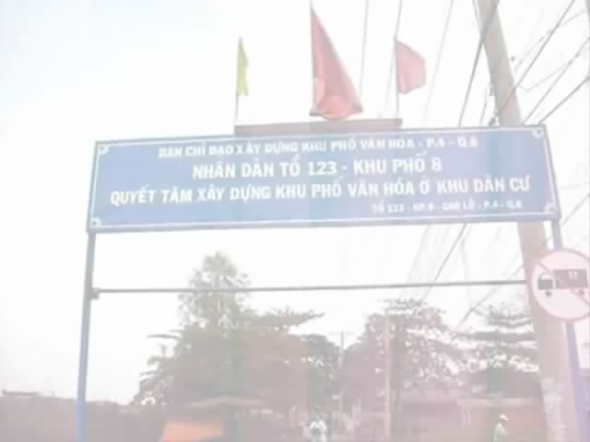
- HS trải nghiệm xem clip
Chuyển giao nhiệm vụ
? Yêu cầu học sinh nêu nội dung của đoạn clip?
? Em có thể rút ra được gì từ clip này?
Thực hiện nhiệm vụ:
HS thực hiện xem video
Báo cáo kết quả
HS trả lời cá nhân:
- Đại diện cá nhân lên trình bày suy nghĩ
- HS đưa ra lời khuyên.
Kết luận và nhận định
- GV: dẫn dắt vào bài.
Như các em đã thấy, một khu dân cư vốn yên bình bỗng một ngày máu, nước mắt và cái chết ập đến.Cuộc sống không còn yên bình như xưa nữa bởi vì đâu? Nguyên nhân và tác hại của những hành vi đó là gì? Chúng ta cần phải có những biện pháp nào để phòng chống được tệ nạn xã hội giúp cho chúng ta có một sức khỏe tốt, sống lành mạnh, có ích cho gia đình và xã hội. Cô và các bạn sẽ cùng tìm hiểu chủ đề: “ Nâng cao kỹ năng phòng chống tệ nạn xã hội”

Hoạt động 2: Hình thành kiến thức
1.Tìm hiểu một số khái niệm?
a. Mục đích: HS hiểu được tệ nạn xã hội là gì? HIV/AIDS là gì?
b. Nội dung: HS hiểu được về TNXH, HIV/AIDS
c.Sản phẩm: bài học qua những video, bức ảnh, câu chuyện để từ đó không bao giờ rơi vào hoàn cảnh như vậy
d. Cách tiến hành

Các bước tiến hành | Hoạt động của GV | Hoạt động của HS
Chuyển giao nhiệm vụ | N1:-Theo dõi clip xong, theo em,tệ nạn xã hội được thể hiện dưới những hình thức nào?  Những hành vi đó được coi là những hành vi như thế nào so với các chuẩn mực xã hội, đạo đức và những qui định của pháp luật đã đề ra?  Những hành vi đó gây ra hậu quả gì?  N2:Theo em, một số bạn trong lớp 8H đã có hành vi gì?  Hành vi đó có được coi là một trong những hình thức  của cờ bạc không?  ? Em hãy nhận xét về việc làm của P, H và bà Tâm?  ? Những việc làm đó theo em có vi phạm đạo đức và pháp luật không? Vi phạm ở chỗ nào?  N3:? Quan sát ảnh và trả lời những câu hỏi sau  -Hãy mô tả các hành vi mà em quan sát được từ các bức hình?  -Hãy viết một câu tựa đề thể hiện hành vi phù hợp với mỗi bức tranh?  N4: ? Qua đó, em hãy cho biết thế nào là tệ nạn xã hội?  ? Hãy kể tên một số tệ nạn xã hội mà em biết?  ? Trong các tệ nạn đó đâu là tệ nạn nguy hiểm nhất?  N5: ? Em có suy nghĩ gì sau khi xem clip trên?  ?Theo em, chuyện gì đã xảy ra với gia đình của bạn bạn Mai?  ? Dựa vào việc quan sát hình ảnh về virut HIV/AIDS và kiến thức môn Sinh học ( những chất kích thích có trong ma túy), môn Hóa học (Các thành phần, hàm lượng phần trăm chứa trong ma tuý) em hãy đưa ra quan điểm của em về HIV/AIDS? | + Học sinh nhận nhiệm vụ học tập.  + Tiến hành đọc phần câu hỏi, quan sát tranh và thảo luận nhóm trả lời câu hỏi.
Thực hiện nhiệm vụ | Giáo viên theo dõi  - Quan sát theo dõi học sinh học tập và thực hiện nhiệm vụ. | Học sinh thực hiện nhiệm vụ  - Đọc câu hỏi, quan sát tranh và ghi câu trả lời vào giấy.
Báo cáo và thảo luận | Giáo viên tổ chức điều hành  - Giáo viên mời đại diện các nhóm lên để trình bày nội dung. Mời học sinh các nhóm còn lại nhận xét, bổ sung. | - HS: Trình bày.  - HS: Nhận xét bổ sung.  - Đánh giá kết quả thực hiện nhiệm vụ học tập: Học sinh thảo luận để rút ra các nội dung mà giáo viên đã đặt ra.
Kết luận và nhận định | Đánh giá kết quả thực hiện nhiệm vụ học tập: Giáo viên nhận xét và định hướng học sinh nêu:  N1: Ma túy, cờ bạc, bạo lực học đường, bạo lực gia đình, bạo hành trẻ em, mại dâm...  - Sai lệch cuẩn mực xã hôi.  - Vi phạm đạo đức  - Vi phạm pháp luật  -Hậu quả xấu  N2: P & H: -Ham mê cờ bạc  - Hút hít ma túy  -Bà Tậm: - dụ dỗ, buôn bán, tàng trữ chất ma túy  - Chứa chấp, tổ chức đánh bạc  - Có  - Đạo đức: lôi kéo người khác vào những việc làm không đúng=> băng hoại lối sống, hành vi  - Pháp luật: - Tội tổ chức cờ bạc  - Tội sử dụng ma túy trái phép  - Tội tàng trữ, buôn bán trái phép chất ma túy  - Cố ý làm trái pháp luật  GV: BLHS năm 2015 quy định mức án tử hình đối với 3 tội danh, đó là: Tội sản xuất trái phép chất ma túy (Điều 248); Tội vận chuyển trái phép chất ma túy (Điều 250) và Tội mua bán trái phép chất ma túy (Điều 251). Trong khi theo quy định tại Điều 194 BLHS năm 1999, thì các hành vi “tàng trữ, vận chuyển, mua bán trái phép chất ma túy” đều có thể bị áp dụng hình phạt tử hình.  N3:  N4:  N5: Anh trai của bạn ấy bị nhiễm HIV/AIDS | - Nghe và ghi chép khi GV kết luận.  - Tên nạn xã hội  -Là hiện tượng xã hội bao gồm những hành vi:  + Sai lệch chuẩn mực xã hội  + Vi phạm đạo đức  + Vi phạm pháp luật  - Gây hậu quả xấu.  b.HIV/ AIDS  * HIV : gây suy giảm miễn dịch ở người  * AIDS: là giai đoạn cuối của HIV, đe dọa tính mạng con người.

2.Những nguyên nhân dẫn đến tệ nạn xã hội:
a. Mục đích: HS hiểu được cac nguyên nhân dẫn đến các TNXH
b. Nội dung: HS hiểu được về nguyên nhân khách quan, chủ quan và đâuu là nguyên nhân chính khiến con người ta sa vào các TNXH
c.Sản phẩm: bài học qua những video, bức ảnh, câu chuyện để từ đó không bao giờ rơi vào hoàn cảnh như vậy
d. Cách tiến hành

Các bước tiến hành | Hoạt động của GV | Hoạt động của HS
Chuyển giao nhiệm vụ | Giáo viên giao nhiệm vụ:  ? Tình hình tệ nạn xã hội ở Việt Nam như thế nào?  Cơ quan Cảnh sát điều tra các cấp khởi tố điều tra trong 5,5 năm gần đây.  Tội phạm trẻ ngày càng gia tăng cả về số lượng và hành vi phạm tội (số liệu được tổng hợp vào những năm trước 2015). Nguồn: Trung tâm Nghiên cứu tội phạm học và điều tra tội phạm (Học viện Cảnh sát nhân dân).  ? Em có nhận xét gì về số liệu thống kê từ Trung tâm nghiên cứu tội phạm học và điều tra tội phạm ?  ? Quay trở lại câu truyện theo em có những nguyên nhân nào khiến các bạn lớp 8H; bạn P& H; bà Tâm và anh trai của bạn bạn Mai bị nhiễm HIV/AIDS?  ? Trong các nguyên nhân đó, đâu là nguyên nhân quan trọng nhất?  ? Hãy kể tên một số hình thức đánh bạc mà em biết?  ? Học sinh thường tham gia vào các tệ nạn xã hội dưới các hình thức nào?  ? Nguyên nhân do đâu? | + Học sinh nhận nhiệm vụ học tập.  + Tiến hành đọc phần câu hỏi, quan sát số liệu và trả lời câu hỏi.
  Năm | Người nghiện | Mại dâm | Cờ bạc | Tội phạm ( cướp giật, giết người)
  6 tháng đầu năm 2016 | 2.177 | 11,2.000 | + 2.000 vụ đánh bạc.  + Xử lí: 9.600 đối tượng | 94.300( trẻ vị thành niên)
  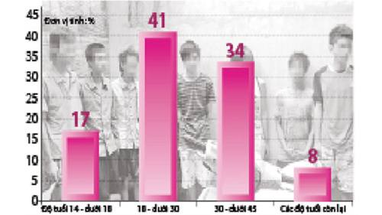
Thực hiện nhiệm vụ | Giáo viên theo dõi  - Quan sát theo dõi học sinh học tập và thực hiện nhiệm vụ. | Học sinh thực hiện nhiệm vụ  - suy nghĩ cá nhân và trình bày kết quả.
Báo cáo và thảo luận | Giáo viên tổ chức điều hành  - Giáo viên mời 1 học sinh bất kỳ để trình bày nội dung. Học sinh còn lại nhận xét, bổ sung. | - HS: Trình bày.  - HS: Nhận xét bổ sung.
Kết luận và nhận định | Giáo viên hướng học sinh trả lời và chốt kiến thức để học sinh ghi nội dung vào vở.  - * Các bạn lớp 8H: - do sự thiếu hiểu biết về pháp luật  - P & H, anh trai bạn của bạn Mai:  - Do sự buông lỏng của gia đình  - Do không biết làm chủ bản thân-> dễ bị lôi kéo  - Do tò mò, đua đòi, sống buông thả  * Bà Tâm: - Do lòng tham.  GV: Nguyên nhân gây nghiện trong thanh thiếu niên:  Do bị bạn bè, rủ rê lôi kéo, tò mò, thích tìm khoái lạc, cảm giác mạnh: 14%  Do thích đua đòi lêu lổng, sống buông thả: 28%  Do không có công ăn việc làm, buồn chán, thất vọng: 6%  Do gia đình buông lỏng quản lí, kinh tế khó khăn vướng mắc vào vòng cạm bẫy của bọn cò mồi, buôn bán ma tuý.  Nhiều nguyên nhân khác nữa. | - Nghe và ghi chép khi GV kết luận.  - Khách quan  - Chủ quan
Ho¹t ®éng 4: Vận dụng
a. Môc tiªu: HS vận dụng kiến thúc để giải quyết tình huống thực tế
b. Nội dung: HS suy nghĩ, trình bày
+ Phương thức thực hiện: HĐ nhóm
c.Dự kiến sản phẩm:nhận xét được các hoạt động của bạn
+ Ph¬ng ph¸p: giao nhiệm vụ, hs chơi trò chơi đóng vai
d. Cách thức tiến hành:
GV chuyển giao nhiệm vụ cho HS
? HS chơi trò chơi đóng vai bài tập trong sgk
? tìm hiểu những biểu hiện đúng và chưa đúng của 1 số bạn HS trong lớp, trong trường
HS tiếp nhận
Thực hiện nhiệm vụ:
-HS :đóng vai
GV: quan sát, theo dõi và gợi ý cho HS
- Dự kiến sản phẩm của HS: câu trả lời của HS
Báo cáo kết quả:
BT 1:GV yêu cầu 1 nhóm lên sắm vai tình huống trên
BT 2: -HS tiếp nhận nhiệm vụ và về nhà viết
Đánh giá kết quả:
HS nx, đánh giá
GV nx, đánh giá, bổ sung, kết luận
=========================
Duyệt G/án ngày 18 /1/2021
Tổ trưởng

Tiêu Thị Hương Giang
Tuần 22-Tiết 22
Ngày soạn | Kế hoạch dạy
/1/2021 | Lớp | 8A | 8B | 8C
/1/2021 | Tiết ( TKB)
/1/2021 | Ngày dạy | /1/2021 | /1/2021 | /1/2021
KẾ HOẠCH BÀI DẠY
Tiết 2.Tác hại, quy định của pháp luật
- MỤC TIÊU (RIÊNG CHO TỪNG TIẾT DẠY)
1.Kiến thức:
- Lí giải được vì sao phải phòng chống tệ nạn xã hội (Tác hại của tệ nạn xã hội đối với bản thân, gia đình và xã hội).
- Biết được một số qui định của pháp luật.
2.Năng lực:
-Năng lực giải quyết vấn đề
+ Rèn kĩ năng vận dụng kiến thức liên môn để giải quyết các vấn đề TNXH.
-Năng lực tự chịu trách nhiệm và thực hiện trách nhiệm công dân với cộng đồng, đất nước:
+Trách nhiệm của công dân nói chung và học sinh nói riêng trong phòng chống tệ nạn xã hội và biện pháp phòng tránh.
+Tích cực tham gia phòng chống tệ nạn xã hội ở trường và ở địa phương
-Năng lực tự nhận thức, tự điều chỉnh hành vi phù hợp với pháp luật và chuẩn mực đạo đức:
+ Nhận biết được những biểu hiện của tệ nạn xã hội.
+ Biết phòng ngừa tệ nạn xã hội cho bản thân, gia đình.
3. Phẩm chất: Yêu nước, trách nhiệm,tự chủ, tự lập
II. Thiết bị dạy học và học liệu
- Thiết bị dạy học:
- Màn chiếu/Tivi, laptop, giấy A0, bút lông, phiếu học tập.
2. Học liệu:
- Sách giáo khoa, tình huống có vấn đề, hình ảnh minh họa.
III. Tiến trình dạy học
1.Mô tả phương phápvà kĩ thuật thực hiện chuỗi các hoạt động trong bài học
Tên hoạt động | Phương pháp thực hiện | Kĩ thuật dạy học
1.Hoạt động khởi động | -DH trực quan sinh động | -KT đặt câu hỏi
2. Hoạt động hình thành kiến thức | - DH theo nhóm  - DH nêu vấn đề và giải quết vấn đề  - Thuyết trình, vấn đáp  - DH phòng tranh | - KT đặt câu hỏi  - KT học tập hợp tác  - KT phòng tranh
3.Hoạt động luyện tập | - DH nêu vấn đề và giải quết vấn đề  - DH cá nhân  - DH nghiên cứu nhân vật điển hình | - KT đặt câu hỏi  - KT học tập hợp tác  - KT động não
4. Hoạt động vận dụng | - DH nêu vấn đề và giải quết vấn đề | - KT đặt câu hỏi

2. Tổ chức các hoạt động
Hoạt động 1: Khởi động
a) Mục đích:
- Giới thiệu bài học, giúp học sinh hứng thú với bài học, tạo ra vấn đề để dẫn dắt vào bài học.
b) Nội dung:
- GV cho HS xem video về hiện tượng chơi game , hậu quả
c) Sản phẩm:
- HS xem video và trả lời câu hỏi. Bước đầu tiếp cận đến với tác hại của việc chơi game online
d) Tổ chức thực hiện:
- Chuyển giao nhiệm vụ: Giáo viên chuẩn bị trước video và bật cho học sinh xem.
Câu hỏi: ? Yêu cầu học sinh nêu nội dung của clip?
? Em có suy nghĩ gì về hiện tượng chơi game hiện nay của thanh thiếu niên?
- Thực hiện nhiệm vụ: Học sinh thực hiện nhiệm vụ chung.
- Báo cáo và thảo luận: HS trả lời câu hỏi theo suy nghĩ cá nhân.
- Kết luận, nhận định:
Trong tiết học hôm trước cô và các bạn đã cùng nhau nghiên cứu về khái niệm, nguyên nhân dẫn đến các tệ nạn xã hội. Vậy, TNXH sẽ gây ra những hậu quả như thế nào? Qui định của pháp luật ra sao? Cô và các bạn sẽ cùng nghiên cứu tiếp bài học ngày hôm nay
2. Hoạt động 2: Hình thành kiến thức
Nội dung 1. Tìm hiểu vì sao chúng ta phải tránh xa tệ nạn xã hội.

a.Mục đích: HS nắm rõ được các tác hại mà tệ nạn xã hội gây ra.
b. Nội dung: Gv đưa ra bài tập tình huống, tình huống trong sgk, xử lí thông tin, quan sát tranh ảnh
c.Sản phẩm:HS đọc tình huống, thông tin, quan sat tranh và trả lời câu hỏi=> hình thành nên sự hiểu biết về tác hại của TNXH
d. cách tiến hành

Các bước tiến hành | Hoạt động của GV | Hoạt động của HS
Chuyển giao nhiệm vụ | Gv cho HS đọc tình huống 1:  Đọc xong câu chuyện trên các bạn  hãy cho biết:  1. Những tệ nạn nào được nêu trong câu chuyện trên ?  2. Tại sao các bạn đó mắc vào tệ nạn xã hội?  ? Trở lại câu truyện trong SGK  - Việc chơi bài ăn tiền của các bạn lớp 8H.  - Việc hút, hít, đánh bạc của P& H.  - Việc nghiện ma túy của anh trai bạn của bạn Mai.  - Hành vi tổ chức, buôn bán, tàng trữ trái phép chất ma túy của bà Tâm .  - Những hành vi đó theo em sẽ gấy ra những hậu quả gì cho bản thân, gia đình và xã hội?  ?Khi bị nhiễm HIV/AIDS anh trai của bạn gái có tâm trạng như thế nào?  GV đưa ra thông tin:  ? Qua thông tin trên em có suy nghĩ gì về HIV/AIDS?  Tệ nạn xã hội gây ra những hậu quả như thế nào cho cá nhân, gia đình và xã hội?  HS thảo luận trong 5 phút  “Tại sao lại nói: tệ nạn xã hội là con đường dẫn đến tội ác?”=> Chứng minh. | - Học sinh nhận nhiệm vụ học tập.  + Tự đọc tình huống kết hợp với quan sát tranh và trả lời câu hỏi.
Thực hiện nhiệm vụ | Giáo viên theo dõi  - Quan sát theo dõi học sinh học tập và thực hiện nhiệm vụ. | Học sinh thực hiện nhiệm vụ  - Thảo luận cặp đôi.
Báo cáo và thảo luận | Giáo viên tổ chức điều hành  - Giáo viên mời 1 học sinh bất kỳ để trình bày nội dung. Gọi học sinh khác nhận xét, bổ sung. | - HS: Trình bày.  - HS: Nhận xét bổ sung.  - Đánh giá kết quả thực hiện nhiệm vụ học tập: Học sinh thảo luận để rút ra các nội dung mà giáo viên đã đặt ra.
Kết luận và nhận định | - Đánh giá kết quả thực hiện nhiệm vụ học tập: Giáo viên nhận xét và định hướng học sinh nêu:  - Vì nó làm cho con người có những hành vi xấu, thiếu suy nghĩ, bất chấp để đạt được mục đíchthỏa mãn nhu cầu, hủy hoại phẩm chất đạo đức. | - Nghe và ghi chép khi GV kết luận.  3.Tác hại của tệ nạn xã hội  a.xã hội  -ảnh hưởng kinh tế,suy giảm sức lao động của XH.  -Suy thoái nòi giống  -Mất trật tự an toàn XH(cướp của,giết người)  b.Gia đình  -Kinh tế cạn kiệt,ảnh hưởng đến đời sống vật chất,tinh thần  -Gia đình bị tan vỡ  c.Bản thân  -Huỷ hoại sức khoẻ=>chết  -Sa sút tinh thần,huỷ hoại phẩm chất của con người  -Vi phạm pháp luật  =>TNXH là con đường dẫn đến tội ác

*Tình huống: HẾT TIỀN DÂN CHƠI LÀNG BÁN LUÔN ..BẠN:
(Nguồn tin: báo an ninh thế giới).
Triệu Thị Hạnh, Nguyễn Duy Đạt, Lê Thị Hoài Thương, Nguyễn Văn Phi, Nguyễn Xuân Nam đều ở Hà Nội. Quen nhau qua mạng Internet, nhóm này đã lập thành một đám “ Dân chơi làng “ khá đình đám.
Cả đám chưa ai tốt nghiệp PTTH , đứa lớn nhất 20 tuổi, đứa nhỏ nhất mới 15 tuổi cùng bỏ nhà, chuyên thuê nhà nghỉ để sống với nhau. Công viêc hàng ngày của chúng chỉ xoay quanh ăn, ngủ và chát chít, chơi game online. Hết tiền thì đi xoay. Lắm khi không có tiền bọn con trai còn biến mấy đứa con gái thành “hàng cứu nét”. Giá mỗi lần cứu nét là 400 - 500 ngàn đồng.
Không biết cuộc phiêu du của đám dân chơi làng này sẽ kéo dài đến đâu nếu không có sự trở về của em D.T.N ( 15 tuổi ở Gia lâm ) từ một nhà chứa ở bên kia biên giới. N tố cáo nhóm trên đã bán em cho một nhà chứa để làm gái mại dâm .
- 1. Nhóm triệu chứng chính:
- Sụt cân trên 10% cân nặng
- Tiêu chảy kéo dài trên 1 tháng.
- Sốt kéo dài trên 1 tháng
^*^*^*^*^*^*^*^*^*^*^*^*^*^*^*^*^*^*^*^*^
- 2. Nhóm triệu chứng phụ:
- Ho dai dẳng trên 1 tháng
- Ban đỏ, ngứa da toàn thân.
- Nổi mụn rộp toàn thân (bệnh Herpes)
- Bệnh Zona (giời leo) tái đi tái lại
- Nhiễm nấm tưa ở hầu, họng kéo dài hay tái phát
- Nổi hạch ít nhất là 2 nơi trên thân thể (không kể hạch bẹn) kéo dài hơn 3 tháng.
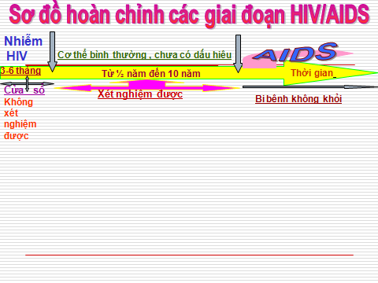
Thông tin:
* Cứ mỗi ngày trôi qua, trên thế giới lại có thêm hàng chục ngàn người bị nhiễm HIV
* Ở Việt Nam, tính đến ngày 31/12/2015đã có :
- 224.223 người bị nhiễm HIV được phát hiện.Trong đó: 69.617 người đã chuyển sang AIDS.
- Việt Nam: Số người mắc HIV đứng thứ 5 trong khu vực Châu Á - Thái Bình Dương. (Theo UBPCAIDS quốc gia Việt Nam)
ở Hải Dương:Tính đến cuối năm 2015, toàn tỉnh đã phát hiện gần 4.500 người nhiễm HIV, trong đó 1.500 người đã tử vong, hiện còn 1.800 người nhiễm HIV được quản lý trên địa bàn tỉnh.
Nội dung 2: Tìm hiểu qui định của pháp luật về phòng chống tệ nạn xã hội
Phần 1: Tìm hiểu qui định của pháp luật
a.Mục đích: HS nắm rõ được các qui định cơ bản của pháp luật về phòng chống tệ nạn xã hội .
b. Nội dung:GV cung cấp cho HS 1 số quy định của PL để HS năm rõ
c.Sản phẩm: HS nắm vững được 1 số quy định nhát định của PL
d. Tổ chức thực hiện:
- Chuyển giao nhiệm vụ: Giáo viên chuẩn bị trước 1 số quy định của PL.
Các bước tiến hành | Hoạt động của GV | Hoạt động của HS
Chuyển giao nhiệm vụ | GV giới thiệu 1 số điều luật  ? Quy định của PL đối với xã hội, trẻ em và việc phòng, chống HIV/AIDS như thế nào?  GV cho HS xem video phiên tòa xét xử vụ án Lê Văn Luyện  Câu hỏi:  - Clip phản ánh nội dung gì?  - Qua đó em thấy pháp luật nước ta như thế nào?
Thực hiện nhiệm vụ | Giáo viên theo dõi  - Quan sát theo dõi học sinh học tập và thực hiện nhiệm vụ. | Học sinh thực hiện nhiệm vụ  - Làm việc cá nhân.
Báo cáo và thảo luận | Giáo viên tổ chức điều hành  - Giáo viên mời 1-2 học sinh bất kỳ rút ra nội dung từ tình huống. | - HS: Trình bày.  - HS: Nhận xét bổ sung.  - Đánh giá kết quả thực hiện nhiệm vụ học tập: Học sinh thảo luận để rút ra các nội dung mà giáo viên đã đặt ra.
Kết luận và nhận định | - Đánh giá kết quả thực hiện nhiệm vụ học tập: Giáo viên nhận xét và định hướng học sinh nêu: | - Nghe và ghi chép khi GV kết luận  Qui định của pháp luật:sgk.  a. Qui định của pháp luật đối với xã hội:  -Cấm tổ chức đánh bạc, đánh bạc dới mọi hình thức.  -Nghiêm cấm sản xuất, tàng trữ, vận chuyển, mua bán, sử dụng trái phép chất ma túy.  - Nghiêm cấm hành vi mại dâm, dụ dỗ, dẫn dắt mại dâm.  b.Qui định của pháp lụật đối với trẻ em:  -Trẻ em không được đánh bạc, uống rượu, hút thuốc, dùng chất kích thích có hại cho sức khỏe. Nghiêm cấm lôi kéo, dụ dỗ trẻ em sa vào tệ nạn xã hội.  c.Qui định của pháp luật về phòng chống HIV/AIDS:
Điều 4: Người nhiễm HIV/AIDS không bị phân biệt đối xử nhưng phải thực hiện các biện pháp phòng, chống lây truyền bệnh để bảo vệ sức khoẻ cộng đồng theo quy định của pháp luật.
Điều 10: Mọi người có trách nhiệm thực hiện các biện pháp phòng, chống việc lây truyền HIV / AIDS để bảo vệ cho mình, cho gia đình và xã hội; tham gia các hoạt động phòng, chống nhiễm HIV/AIDS tại gia đình và cộng đồng.
Điều 11:
- Mọi người trong gia đình tuyên truyền, vận động và giáo dục các thành viên trong gia đình thực hiện các quy định về phòng, chống nhiệm HIV/AIDS.
2. Mọi người trong gia đình của người nhiễm HIV/AIDS có trách nhiệm cùng xã hội chăm sóc sức khoẻ, động viên tinh thần người nhiễm HIV/AIDS để họ được hoà nhập trong gia đình và cộng đồng.
Điều 12:
- Mọi người phải chủ động phòng ngừa lây truyền HIV/AIDS qua đường tình dục, tiêm chích.
- Nghiêm cấm các hành vi mua dâm, bán dâm, tiêm chích ma tuý và các hành vi làm lây truyền HIV/AIDS
Phần 2: Bày tỏ, chia sẻ quan điểm thông qua tranh vẽ ( Phòng tranh).
a.Mục đích: HS bày tỏ quan điểm, cách nhìn, cách ứng xử của mình về tệ nạn xã hội .
b. Nội dung: HS trình bày( treo) các bức tranh do mình vẽ về chủ đề TNXH
c. Sản phẩm: Trong qua các bức tranh HS trình bày được quan điểm của mình , sự hiểu biết của mình về TNXH để từ đó biết cách phòng tránh
d. Tổ chức thực hiện:
Các bước tiến hành | Hoạt động của GV | Hoạt động của HS
Chuyển giao nhiệm vụ | GV: Qua phần tìm hiểu đặt vấn đề trong sgk, theo dõi phim chúng ta đã thấy có những nguyên nhân, con đường lây truyền và hậu quả mà TNXH,HIV/AIDS gây ra đối với con người.Em hãy thể hiện suy nghĩ, quan điểm, cách nhìn của em về vấn đề này thông qua bức vẽ- GV đã giao cho Hs chuẩn bị trước ở nhà  GV tổ chức cho HS tham quan phòng tranh  Chủ đề “ QUAN SÁT VÀ HÀNH ĐỘNG”.  ? Yêu cầu 2 học sinh thay mặt cho hai nhóm lên thuyết trình các bức tranh của nhóm mình.  ? Em thấy các bạn vẽ đẹp chưa?  ? Thông điệp mà các bạn muốn gửi tới chúng ta là gì? | Học sinh nhận nhiệm vụ học tập.
Thực hiện nhiệm vụ | Giáo viên theo dõi  - Quan sát theo dõi học sinh học tập và thực hiện nhiệm vụ. | Học sinh thực hiện nhiệm vụ  - HS lên dán các bức tranh của mình sau đó tiến hành đi tham quan phòng tranh  ( HS lên dán những bức tranh về chủ đề HIV/AIDS sau đó HS cả lớp lên tham quan phòng tranh trong vòng 1-2 phút ).  .
Báo cáo và thảo luận | Giáo viên tổ chức điều hành  - Giáo viên mời 1 vài học sinh bất kỳ để trình bày nội dung. | - HS: Trình bày.  - HS: Nhận xét bổ sung.
Kết luận và nhận định | Giáo viên nhận xét và chốt kiến thức để học sinh ghi nội dung vào vở.  GV: có bạn vẽ đẹp có bạn vẽ chưa đẹp nhưng các em đều đã định hình rõ nét về những việc làm khiến con người ta dễ bị lây nhiễm HIV/AIDS, sa vào các tệ nạn xã hội và những hậu quả của nó và bước đầu đã hình thành ý thức cần phải tránh xã các TNXH. Cô khen gợi cả lớp. | - Nghe và ghi chép khi GV kết luận.

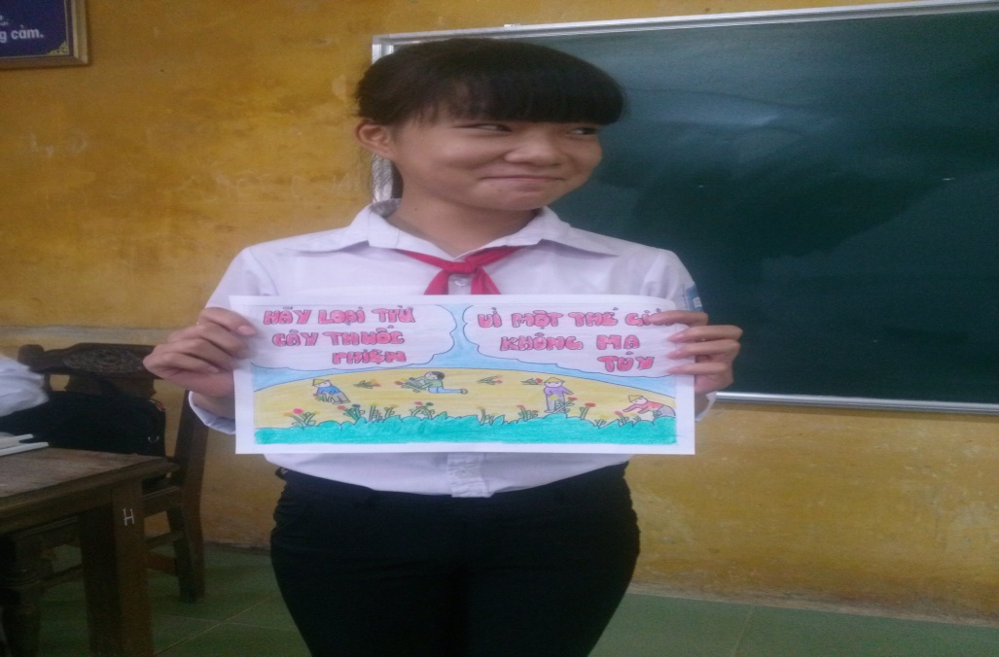 | 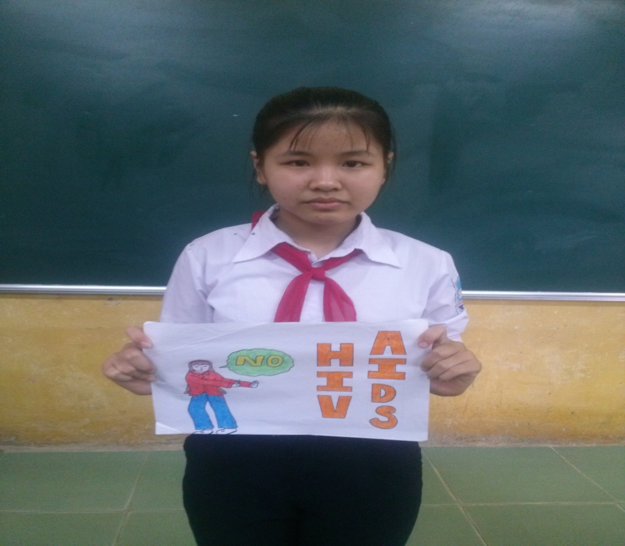 | 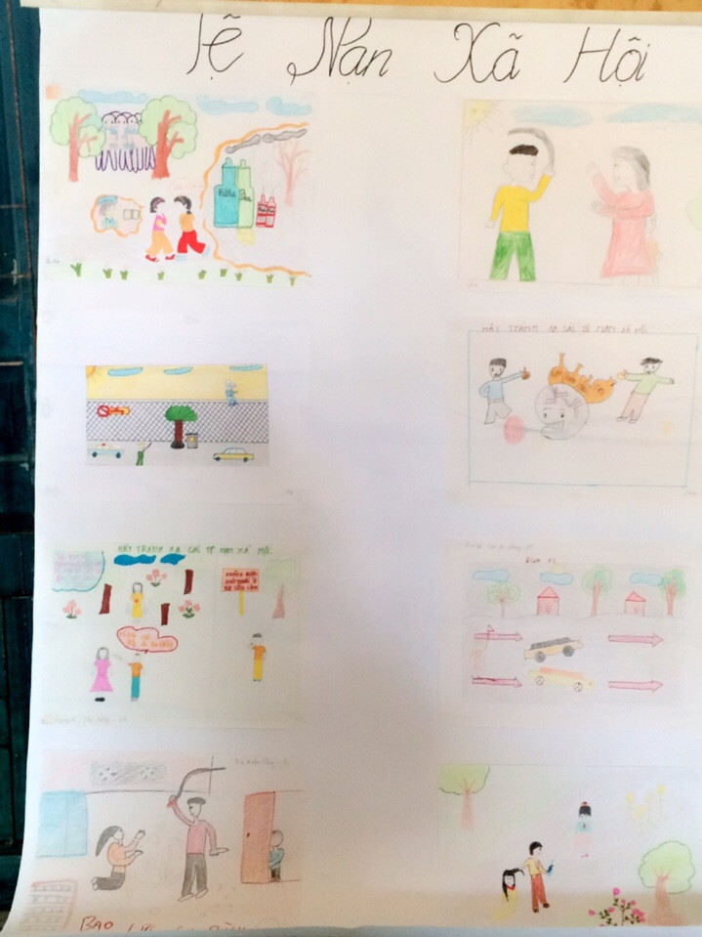
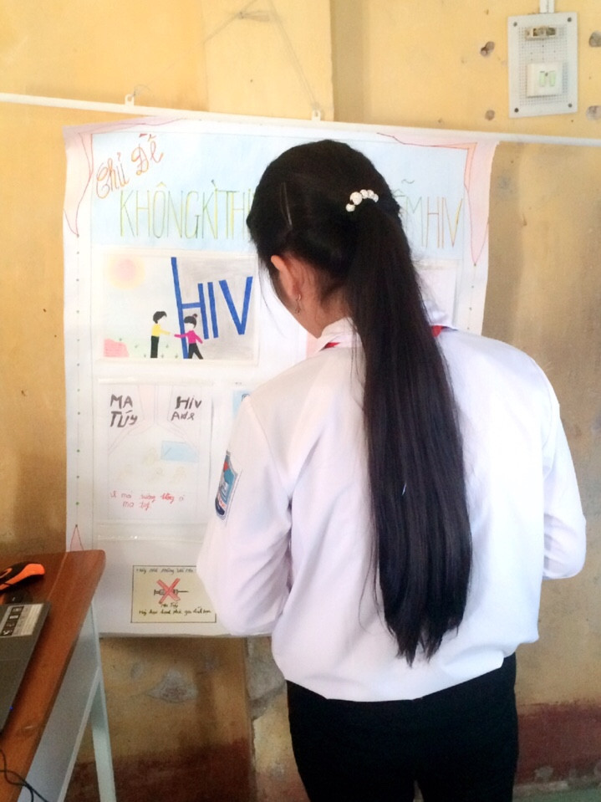 | 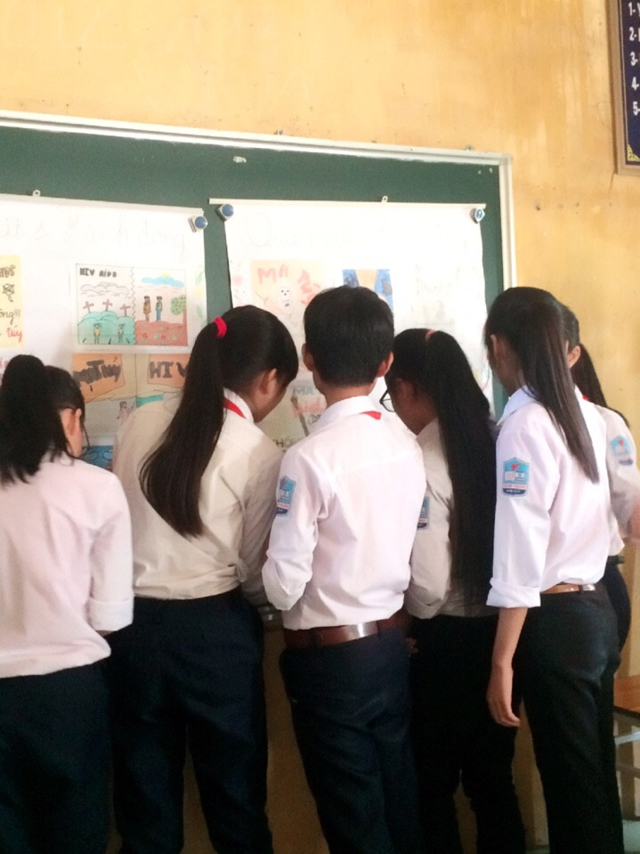 | 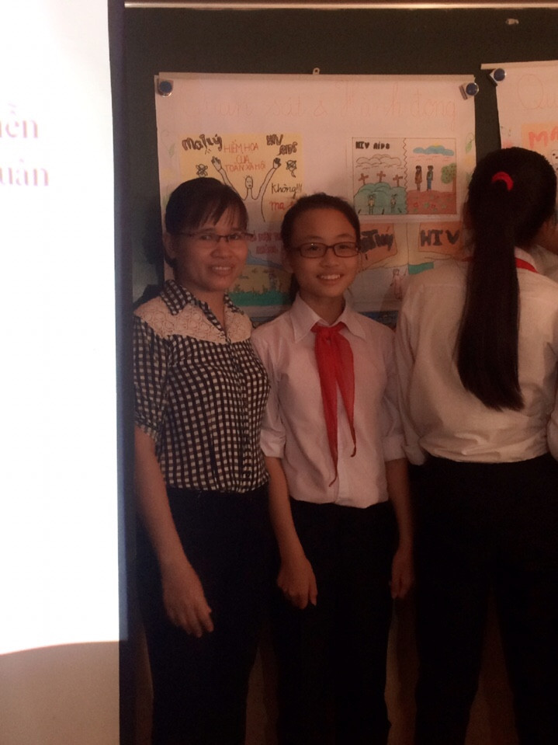
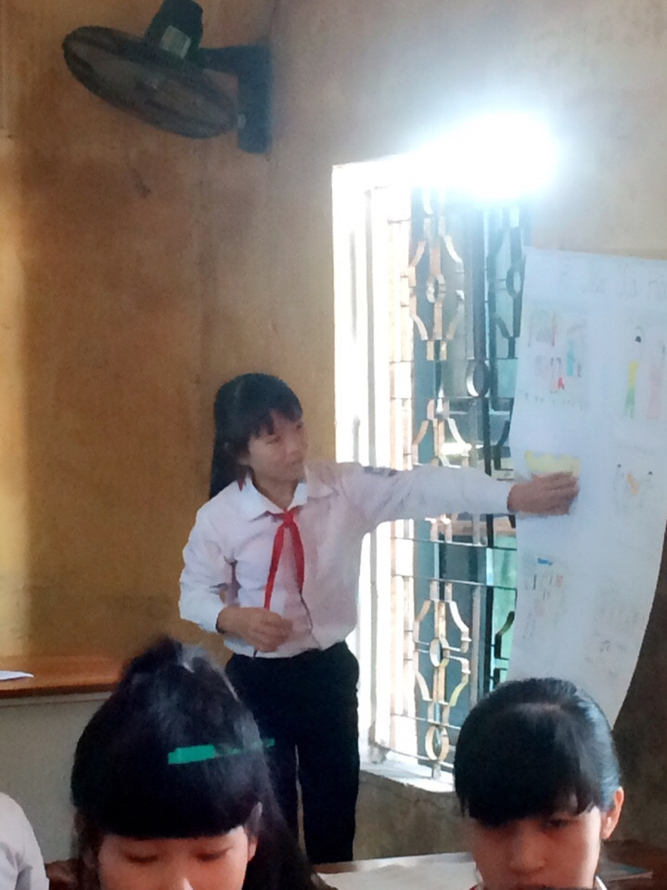 | 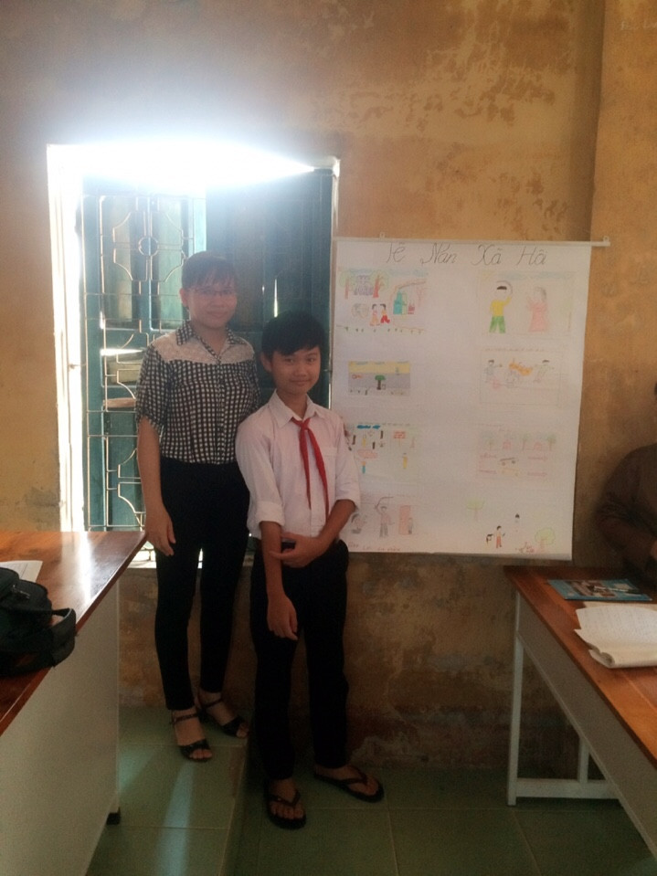

Hoạt động 3: Luyện tập
a) Mục đích:
- Học sinh vận dụng những kiến thức vừa học để trả lời câu hỏi, bài tập trong SGK.
b) Nội dung:
GV cho HS trả lời câu hỏi bài tập 3 – SGK/38; Bài tập sự lựa chọn
c) Sản phẩm: Học sinh đưa ra câu trả lời, dựa trên sự hiểu biết của bản thân và kiến thức vừa học.
d) Tổ chức thực hiện:
- Chuyển giao nhiệm vụ:
Giáo viên cho HS làm việc cá nhân và trả lời các câu hỏi bài tập trong SGK.
- Thực hiện nhiệm vụ: Học sinh làm việc cá nhân để làm bài tập.
- Báo cáo, thảo luận: HS trả lời, HS khác nhận xét.
- Kết luận, nhận định: Giáo viên nhận xét, đối chiếu và so sánh kết quả của cả lớp để từ đó có căn cứ điều chỉnh nội dung dạy học.
Xử lí tình huống
Hoàng đã trót dùng tiền học phí mẹ cho để chơi điện tử. Hoàng đang lo lắng không biết làm thế nào thì bà hàng nước ở gần nhà dụ dỗ Hoàng mang một túi nhỏ đựng Hê-rô-in đi giao cho một người hộ bà, bà sẽ cho tiền đóng học phí và không nói gì với mẹ Hoàng.
Hoàng tự nhủ: ” Làm theo lời bà hàng nước cũng được, còn hơn là bị mẹ mắng; với lại mình chỉ làm một lẫn này thôi, không bao giờ làm như thế nữa”.
Theo em, ý nghĩ của Hoàng đúng hay sai? Nếu em là Hoàng, em sẽ làm gì?
- HS làm việc các nhân.
? Đã bao giờ em ở trong hoàn cảnh như của Hoàng khi đã chót tiêu tiền mẹ cho để đóng học vào trò chơi điện tử chưa?Khi đó em đã xử lí như thế nào?
? Hậu quả của những việc làm đó như thế nào?
? Qua đó, em thấy mình cần phải làm gì?
Bài tập : Em đồng ý với ý kiến nào sau đây? Vì sao?
a) Chỉ những người có quan hệ tình dục với người nước ngoài mới bị nhiễm HIV/AIDS;
b) Chỉ những người hành nghề mại dâm và tiêm chích ma túy mới bị nhiễm HIV/AIDS;
c) Một người trông khỏe mạnh thì không thể là người đã bị nhiễm HIV/AIDS;
d) Có thể điều trị được bệnh AIDS.
Vậy chúng ta cần có những biện pháp nào để góp phần phòng chống tệ nạn xã hội, lây nhiễm HIV/AIDS chúng ta cùng nghiên cứu ở tiết sau.
Hoạt động 4: Vận dụng
a) Mục đích:
- Học sinh vận dụng kiến thức đã được hình thành ở các hoạt động trên để giải quyết các nhiệm vụ liên quan đến suy nghĩ và khả năng của chính học sinh.
b) Nội dung:
- Tìm hiểu những hành vi vi phạm những quy định của PL về việc phòng, chống TNXH
c) Sản phẩm:
Học sinh ghi ra giấy và chia sẻ với lớp. Học sinh còn lại nhận xét.
d) Tổ chức thực hiện
- Chuyển giao nhiệm vụ:
?Các em hãy nhớ lại và ghi vào tập những hành vi vi phạm những quy định của PL về việc phòng, chống TNXH mà em biết?
- Làm việc theo nhóm ( yêu cầu HS về nhà làm)
+ Nhóm 1: - Soạn và diễn kịch theo chủ đề “ Phòng chống tệ nạn xã hội”?
+ Nhóm 2: - Tìm hiểu bài hát: Cùng hòa nhịp con tim?
Hiện nay, trong trường THCS Quang Trung vẫn có bạn mắc phải tệ nạn xã hội.Đó là những tệ nạn xã hội nào? Nguyên nhân? Hậu quả? Em hãy điều tra số liệu theo khối 6,7,8,9.
+ Nhóm 3: Trường ta có thể tổ chức những hoạt động nào để phòng ngừa tệ nạn xã hội trong trường học?
+ Nhóm 4: Tìm hiểu tại địa phương em còn tồn tại những tệ nạn xã hội nào? Nguyên nhân?
Thực hiện nhiệm vụ: Học sinh làm bài tập 3/sgkvà bài tập lựa chọn
+ Đọc yêu cầu
+ Về nhà suy nghĩ , đi điều tra số liệu và trả lời
- Báo cáo, thảo luận: HS đối chiếu so sánh kết quả, chia sẻ và góp ý cho nhau.
- Kết luận, nhận định: Giáo viên nhận xét.
====================

Tuần 23-Tiết 23
Ngày soạn | Kế hoạch dạy
/1/2021 | Lớp | 8A | 8B | 8C
/1/2021 | Tiết ( TKB)
/1/2021 | Ngày dạy | /1/2021 | /1/2021 | /1/2021
KẾ HOẠCH BÀI DẠY
T3.Biện pháp phòng, chống Tệ nạn xã hội
- MỤC TIÊU (RIÊNG CHO TỪNG TIẾT DẠY)
1.Kiến thức:
- Đề xuất được một số biện pháp nhằm nâng cao kỹ năng phòng chống tệ nạn xã hội
2.Năng lực
-Năng lực giải quyết vấn đề
+ Rèn kĩ năng vận dụng kiến thức liên môn để đưa ra các biện pháp phòng, chống TNXH.
-Năng lực tự chịu trách nhiệm và thực hiện trách nhiệm công dân với cộng đồng, đất nước:
+Trách nhiệm của công dân nói chung và học sinh nói riêng trong phòng chống tệ nạn xã hội và biện pháp phòng tránh.
+Tích cực tham gia phòng chống tệ nạn xã hội ở trường và ở địa phương
-Năng lực tự nhận thức, tự điều chỉnh hành vi phù hợp với pháp luật và chuẩn mực đạo đức:
+ Nhận biết được những cách có thể phòng, chống tệ nạn xã hội.
+ Biết phòng ngừa tệ nạn xã hội cho bản thân, gia đình.
- Năng lực hợp tác:
+ Cùng với bạn bè, gia đình,nhà trường đề xuất những giải pháp góp phần phong, chống TNXH
3. Phẩm chất: Yêu nước, trách nhiệm,nhân ái
II. Thiết bị dạy học và học liệu
- Thiết bị dạy học:
- Màn chiếu/Tivi, laptop, giấy A0, bút lông, phiếu học tập.
2. Học liệu:
- Sách giáo khoa, tình huống có vấn đề, hình ảnh minh họa.
III. Tiến trình dạy học
1.Mô tả phương phápvà kĩ thuật thực hiện chuỗi các hoạt động trong bài học
Tên hoạt động | Phương pháp thực hiện | Kĩ thuật dạy học
1.Hoạt động khởi động | -DH trực quan sinh động | -KT đặt câu hỏi
2. Hoạt động hình thành kiến thức | - DH theo nhóm  - DH nêu vấn đề và giải quết vấn đề  - Thuyết trình, vấn đáp  - DH phòng tranh | - KT đặt câu hỏi  - KT học tập hợp tác  - KT phòng tranh
3.Hoạt động luyện tập | - DH nêu vấn đề và giải quết vấn đề  - DH cá nhân  - DH nghiên cứu nhân vật điển hình | - KT đặt câu hỏi  - KT học tập hợp tác  - KT động não
4. Hoạt động vận dụng | - DH nêu vấn đề và giải quết vấn đề  -DH sơ đồ tư duy | - KT đặt câu hỏi

2. Tổ chức các hoạt động
Hoạt động 1: Khởi động
a) Mục đích:
- Giới thiệu bài học, giúp học sinh hứng thú với bài học, tạo ra vấn đề để dẫn dắt vào bài học.
b) Nội dung:
- GV cho HS xem video về kì thị, phân biệt đối xử với người bị nhiễ HIV/AIDS ...
c) Sản phẩm:
- HS xem video và trả lời câu hỏi. Bước đầu tiếp cận đến quy định của PL nếu như có hành vi kì thị, phân biệt đối xử với người bị nhiễm HIV/AIDS ...
d) Tổ chức thực hiện:
- Chuyển giao nhiệm vụ: Giáo viên chuẩn bị trước video và bật cho học sinh xem.
Câu hỏi: ? Yêu cầu học sinh nêu nội dung của clip?
? Em có suy nghĩ gì về quy định của PL
- Thực hiện nhiệm vụ: Học sinh thực hiện nhiệm vụ chung.
- Báo cáo và thảo luận: HS trả lời câu hỏi theo suy nghĩ cá nhân.
- Kết luận, nhận định:
Đó là những quy định của PL thể hiện tính nhân văn của PL nước ta. Vậy còn chúng ta, những HS- CD thì cần phải có những biện pháp nào góp phần phòng ngừa TNXH để chúng ta có cuộc sống lành mạnh...
Hoạt động 2: Hoạt động hình thành kiến thức:
1.Luyện tập
a.Mục đích: HS phân biệt được rõ hơn đâu là hành vi vi phạm tệ nạn xã hội.
b) Nội dung:
GV cho HS trả lời câu hỏi bài tập ; Bài tập sự lựa chọn
c) Sản phẩm: Học sinh đưa ra câu trả lời, dựa trên sự hiểu biết của bản thân và kiến thức vừa học.
d) Tổ chức thực hiện:
- Chuyển giao nhiệm vụ:
Giáo viên cho HS làm việc cá nhân và trả lời các câu hỏi bài tập
- Thực hiện nhiệm vụ: Học sinh làm việc cá nhân để làm bài tập.
- Báo cáo, thảo luận: HS trả lời, HS khác nhận xét.
- Kết luận, nhận định: Giáo viên nhận xét, đối chiếu và so sánh kết quả của cả lớp để từ đó có căn cứ điều chỉnh nội dung dạy học.
Các bước tiến hành | Hoạt động của GV | Hoạt động của HS
Chuyển giao nhiệm vụ | Giáo viên giao nhiệm vụ:  - Giáo viên phát bài tập:  1. Bài tập  * Bài 1:Em hãy xác định đâu là hành vi đúng? Đâu là hành vi sai? Giải thích?  * Bài 2:  Một người bạn rủ em vào quán chơi điện tử ăn tiền thì em sẽ ứng xử như thế nào?  *Bài 5/sgk/41  “ Hiền rủ Thủy đến nhà Huệ chơi nhân ngày sinh nhật Huệ. Thủy nói: “Cậu không biết là chị của Huệ bị ốm à? Người ta nói chị ấy bị AIDS. Tớ sợ lắm, nhỡ bị lây thì chết, tớ không đến đâu!”.  Em có đồng tình với Thủy không? Vì sao?  Nếu em là Hiền thì trong trường hợp đó em sẽ làm gì?”.  ? Sau đó em hãy thử đặt mình ở địa vị là chị của Huệ khi bị người khác nói như vậy em cảm thấy như thế nào? Hãy xé một miếng giấy ở hình trái tim sau đó lại dán lại  Sau khoảng 2 phút yêu cầu HS giơ trái tim lên  ? Bây giờ em nhìn thấy trái tim như thế nào?  ?Vì sao nó không còn nguyên vẹn?  + Phần văn nghị luận tuần 24, tiết 95,96 viết bài tập làm văn số 5 với đề tài “ Sự nguy hiểm của HIV/AIDS đối với đời sống con người.Phòng, chống HIV/AIDS là trách nhiệm của chúng ta.Em hãy chứng minh ý kiến trên”.  ? Trong câu truyện, bạn của bạn Mai đã có lời nhắn nhủ đến chúng ta như thế nào? Vì sao bạn lại muốn gửi thông điệp đó cho chúng ta?  ?Theo em liệu con người có thể ngăn chặn được AIDS không ? Vì sao ?  ? Có ý kiến cho rằng: “ tệ nạn mại dâm là chuyện của xã hội, học sinh không cần quan tâm? Em có tán thành ý kiến đó không? Vì sao? | Học sinh nhận nhiệm vụ học tập.  - HS nghiên cứu SGK để trả lời câu hỏi
  Hành vi | Đúng | Sai
  1)Những người mắc vào tệ nạn ma túy là những người lười lao động, thích hưởng thụ.
  2)Thấy người buôn bán ma túy thì lờ đi, coi như không biết.
  3)Tích cực học tập, lao động tập thể sẽ giúp chúng ta tránh xa được các tệ nạn xã hội.
  4)Dùng thử ma túy một lần thì cũng không sao.
  5)Tuyệt đối không được quan hệ với người nghiện ma túy vì sẽ bị lây nghiện và mang tiếng xấu.
  6)Không mang hộ đồ vật của người khác khi không biết rõ là gì, cho dù được trả nghiều tiền.
  7)Hút thuốc lá không có hại vì đó không phải là ma túy.
  8)Ma túy, mại dâm là con đường lây nhiễm bệnh xã hội, đặc biệt là bệnh HIV/AIDS.
  9)Tệ nạn xã hội là con đường dẫn đến tội ác.
  10)Pháp luật không xử lí những người nghiện vì đó chỉ là vi phạm đạo đức.
Thực hiện nhiệm vụ | Giáo viên theo dõi  - Quan sát theo dõi học sinh học tập và thực hiện nhiệm vụ. | Học sinh thực hiện nhiệm vụ  - HS nghiên cứu và trả lời câu hỏi.
Báo cáo và thảo luận | Giáo viên tổ chức điều hành  - Giáo viên mời 1 vài học sinh bất kỳ để trình bày nội dung. | - HS: Trình bày.  - HS: Nhận xét bổ sung.
Kết luận và nhận định | Giáo viên nhận xét và chốt kiến thức để học sinh ghi nội dung vào vở.  *Bài 2:  => Không nên đi vì đó cũng là một hình thức của cờ bạc  - Khuyên bạn hãy về dành thời gian cho việc học, giúp đỡ gia đình.  - Nói rõ tác hại của việc chơi điện tử  - Nếu bạn không nghe mà vẫn còn tiếp diễn thì báo với gia đình, thầy cô.  *Bài 3:  =>không còn nguyên vẹn  =>Vì nó đã bị tổn thương  *bài viết cảm nhận  => AIDS là một thảm họa của thế giới. Mọi người hãy tự bảo vệ mình trước hiểm họa AIDS, sống lành mạnh, có hiểu biết…  => Con người có thể ngăn chặn được thảm họa AIDS nếu mọi người có hiểu biết đầy đủ về HIV/AIDS, có ý thức phòng ngừa, giữ gìn bản thân.  -Với sự tiến bộ của khoa học hiện đại, loài người nhất định sẽ tìm ra được kháng sinh phòng ngừa và thuốc chữa trị được bệnh AIDS.  => Sai.Học sinh cũng phải cảnh giác để không bị sa vào tệ nạn xã hội đồng thời bảo vệ quyền của mình để không bị kẻ xấu xâm phạm. | - Nghe và ghi chép khi GV kết luận.

2.Sắm vai; liên hệ thực tế
a.Mục đích: HS được thể hiện quan điểm của mình về tệ nạn xã hội
b.Nội dung: Tình huống, HS chuẩn bị các đạo cụ để diễn kịch
c. Sản phẩm: Thông qua các vai diễn để xử lí tình huống thực tế HS sẽ hiểu được TNXH nguy hiểm như thế nào và có những biện pháp phòng, chống
d.Tổ chức thực hiện
Các bước tiến hành | Hoạt động của GV | Hoạt động của HS
Chuyển giao nhiệm vụ | Giáo viên giao nhiệm vụ:  ? Yêu cầu HS nhau lên diễn vở kịch mà các em đã chuẩn bị ở nhà trước?  ? Thông điệp mà các bạn muốn gửi đến chúng ta là gì?  ? Hãy đưa ra một khẩu hiệu để kêu gọi các bạn HS trong lớp và trường em thực hiện việc sống có văn hóa, không sa vào các tệ nạn xã hội? | Học sinh nhận nhiệm vụ học tập.
Thực hiện nhiệm vụ | Giáo viên theo dõi  - Quan sát theo dõi học sinh học tập và thực hiện nhiệm vụ. | Học sinh thực hiện nhiệm vụ
Báo cáo và thảo luận | Giáo viên tổ chức điều hành  - Giáo viên mời 2 nhóm học sinh bất kỳ để trình bày nội dung. | - HS: lêndiễn kịch  - HS: Nhận xét bổ sung.
Kết luận và nhận định | Giáo viên nhận xét, đánh giá kết quả đàm thoại và chốt kiến thức để học sinh ghi nội dung vào vở.  GV chốt kiến thức, khắc sâu kiến thức: | - Nghe và ghi chép khi GV kết luận.  *Khái niệm về tệ nạn xã hội, HIV/AIDS.  * Các nguyên nhân dẫn đến tệ nạn xã hội trong đó nguyên nhân chủ yếu là do con người không biết làm chủ bản thân  * Tác hại của tệ nạn xã hội, HIV/AIDS đối với bản thân, gia đình và xã hội.  * Một số qui định của pháp luật về phòng chống TNXH, HIV/AIDS.  * Một số biện pháp nhằm nâng cao kỹ năng phòng chống TNXH, HIV/AIDS.

3. Biện pháp phòng chống tệ nạn xã hội
a.Mục đích: HS được tìm hiểu các biện pháp phòng, chống TNXH
b.Nội dung: Những biện pháp phòng, chống TNXH
c.Sản phẩm: HS tự biết cách phòng, chống TNXH để có 1 cuộc sống lành mạnh, không vi phạm PL
d. Tổ chức thực hiện:

Các bước tiến hành | Hoạt động của GV | Hoạt động của HS
Chuyển giao nhiệm vụ | Giáo viên giao nhiệm vụ:  Nhóm 1:? Kể tên các tệ nạn xã hội ở địa phương em? Ở địa phương em đã có những hoạt động gì về phòng chống tệ nạn xã hội?  ? Hs trình bày phần bài tập về nhà: điều tra số HS trong trường vẫn còn mắc phải các tệ nạn xã hội? Nguyên nhân? Hậu quả?  Nhóm 2:? Khi biết tin, mọi người trong gia đình và bạn bè có tâm trạng như thế nào?  ? Qua câu chuyện về chị gái bạn Huệ mà vừa rồi chúng ta đã phân tích, ta thấy cách nhìn nhận của một số người đối với những người bị nhiễm HIV/AIDS.  ?Vậy đã bao giờ em đã làm tổn thương một ai đó chưa? VD?  ? Có ai đã làm tổn thương đến em chưa? Em có suy nghĩ gì?  ? Qua câu chuyện này em rút ra được điều gì?  GV cho HS nghe bài hát : “ CÙNG HÒA NHỊP CON TIM”.  Nhóm 3:? Trước khi cho Hs nghe, GV đặt câu hỏi:  ? Thông điệp mà bài hát muốn gửi đến chúng ta là gì?  ? Trong giờ học một số môn đã có sự thay đổi như thế nào để các em có hứng thú, thích tham gia học tập?  ? Nhà trường đã có những hoạt động gì góp phần đẩy lùi TNXH, giúp học sinh thêm yêu thích môn học, kính thầy mến bạn, thích tham gia các hoạt động tập thể?  Nhóm 4:? Bản thân em“nên” và “không nên” làm gì để phòng chống tệ nạn xã hội. | Học sinh nhận nhiệm vụ học tập.  - Dựa vào SGK để trả lời câu hỏi.
Thực hiện nhiệm vụ | Giáo viên theo dõi  - Quan sát theo dõi học sinh học tập và thực hiện nhiệm vụ. | Học sinh các nhóm thực hiện nhiệm vụ  - Trả lời.
Báo cáo và thảo luận | Giáo viên tổ chức điều hành  - Giáo viên mời 1 các nhóm học sinh bất kỳ để trình bày nội dung. | - HS: Trình bày.  - HS: Nhận xét bổ sung.
Kết luận và nhận định | - Giáo viên nhận xét và định hướng học sinh nêu:  Nhóm 1: HS liên hệ với việc làm ở địa phương để kể và điều tra số liệu  GV: Qua đây, cô thấy các em đã có cách nhìn đúng về những nguyên nhân gây , hậu quả mà TNXH mang đến cho con người.Từ đó, các em sẽ đề ra được những giải pháp để phòng, chống TNXH.Điều đó phụ thuộc vào chính hành động của chúng ta.  Nhóm 2:  -Mọi người trong gia đình: Bàng hoàng, đau đớn, xót xa nhưng cũng đã giúp đỡ, động viên rất nhiều  - Không nên có thái độ kỳ thị, xa lánh đối với những người bị nhiễm HIV/AIDS.  Nhóm 3:  GV: đây cũng chính là thông điệp mà cô muốn gửi tới các em: chúng ta hãy cùng nhau bảo vệ lấy chính cuộc sống của chúng ta bằng hành động ngay từ bây giờ.Bản thân các em cần phải có những hoạt động gì để có lối sống lành mạnh, tránh xã các tệ nạn xã hội.Vậy cô cho các em 5 phút : suy nghĩ- hành động.  =>HS sẽ tự động mang các sản phẩm, các ý tưởng mà các em đã chuẩn bị trước ở nhà( Tích cực, tự giác,sáng tạo trong học tập, lao động).  GV khen gợi việc làm đó của HS, khuyến khích các em hành động thường xuyên, tích cực hơn, tự giác, sáng tạo trong học tập hơn nữa góp phần xây dựng, bảo vệ, phát triển đất nước.Đây cũng chính là một trong những hoạt động giúp chúng ta có thể tránh xa các TNXH, chuyên cần trong học tập.  Nhóm 4:  - Tổng kết chủ đề.  GV sơ kết bài học:  GV: Như vậy, với thời gian của 3 tiết học cô và các em đã tìm hiểu các đơn vị kiến thức bằng sơ đồ tư duy  Sơ đồ tư duy. | - Nghe và ghi chép khi GV kết luận.  -Biết chia sẻ, giúp đỡ, động viên những người nhiễm HIV/AIDS.  - Sống an toàn, lành mạnh.  - Tránh xa các tệ nạn xã hội,đặc biệt là ma túy,mại dâm.  - Thay đổi tiết học làm cho giờ học hấp dẫn, lôi cuốn học sinh học tập..  - Tích cực tham gia các hoạt động do trường, cộng đồng tổ chức.  - Sinh hoạt câu lạc bộ “ Phòng chống tội phạm”.  - Tham gia các hoạt động thi sáng tạo các sản phẩm có ích cho học tập, cho cuộc sống...  -Tuân theo qui định của pháp luật.  -Tuyên truyền, vận động mọi người cùng tham gia phòng chống tệ nạn xã hội.  -Giúp các cơ quan chức năng phát hiện tội phạm.  -Tham gia các hoạt động học tập, sinh hoạt văn nghệ thể dục thể thao lành mạnh
  Nên | Không nên
  1.Tham gia các hoạt động học tập, sinh hoạt văn nghệ thể dục thể thao lành mạnh  2.Tuyên truyền phòng chống tệ nạn xã hội.  3.Giúp cơ quan chức năng phát hiện tội phạm.  4.Tuân theo những quy định của pháp luật. | 1.Không sa vào tệ nạn xã hội.  2.Che giấu, tiếp tay cho đối tượng mắc tệ nạn xã hội  3.Xa lánh, kì thị người mắc tệ nạn xã hội….
Hoạt động 4: Vận dụng
a) Mục đích:
- Học sinh vận dụng kiến thức đã được hình thành ở các hoạt động trên để giải quyết các nhiệm vụ liên quan đến suy nghĩ và khả năng của chính học sinh.
b) Nội dung:
BT1: Tìm hiểu trò chơi ô chữ về việc phòng, chống TNXH
- BT 2: Chuẩn bị bài 15: “ Phòng ngừa tai nạn vũ khí, cháy, nổ và các chất độc hại”.
+ Nhận dạng được các loại vũ khí thông thường?
+ Nguyên nhân? Tính chất nguy hiểm?
+ Qui định của pháp luật?
+ Biện pháp phòng, chống cháy,nổ và các chất độc hại?

c) Sản phẩm:
Học sinh trả lời được câu hỏi và tìm ra ô chữ bí ẩn.
d) Tổ chức thực hiện
- Chuyển giao nhiệm vụ:
? Gv đọc hệ thống câu hỏi
- Làm việc cá nhân
Thực hiện nhiệm vụ: Học sinh trả lời câu hỏi BT1
+ Đọc yêu cầu
+ BT 2: Về nhà nghiên cứu SGK
- Báo cáo, thảo luận: HS đối chiếu đáp án GV đưa ra.
- Kết luận, nhận định: Giáo viên nhận xét.
====================

* Trò chơi: Đoán ô chữ
1) Ô số 1: Gồm 6 chữ cái
Hãy điền cụm từ thích hợp vào câu: “...............ra đê mà ở”.
=> Đánh đề
2) Ô số 2: Gồm 6 chữ cái
Những người bán thân mua vui được gọi là làm nghề gì?
=> Mại dâm
3) Ô số 3: Gồm 5 chữ cái
Chất kích thích nói chung gây nghiện là gì?
=> Ma túy
4) Ô số 4: Gồm 6 chữ cái
Nhiều bạn học sinh đam mê trò chơi này?
=> Điện tử
5) Ô số 5: Gồm 6 chữ cái
Hành động lấy tiền, ví, điên thoại ...của người khác ở bến tàu, xe hoặc ở nơi đông người?
- Móc túi
6) Ô số 6: Gồm 3 chữ cái
Loại viruts gây nên căn bệnh AIDS?
- HIV
7) Ô số 7: Gồm 7 chữ cái
Khi chích thuốc con nghiện dùng dụng cụ này?
- Kim tiêm
8) Ô số 8: Gồm 7 chữ cái
Một loại ôn dịch là nguyên nhân chủ yếu dẫn đến ung thư phổi?
- Thuốc lá
9) Ô số 9: Gồm 6 chữ cái
Chất bột màu trắng gây nghiện là gì?
- Hê rô in.
10) Ô số 10: Gồm 7 chữ cái
Hành động chơi phỏm, xóc đĩa, tổ tôm....ăn tiền được gọi là gì?
- Đánh bạc
11) Ô số 11: Gồm 8 chữ cái
Đây là nguyên nhân dẫn đến hiện tượng say sỉn?
- Uống rượu.
- Từ chìa khóa: HÃY NÓI KHÔNG VỚI TỆ NẠN XÃ HỘI.
Đây cũng chính là thông điệp mà cô muốn gửi tới tất cả chúng ta. Hãy sống lành mạnh, giản dị, tích cực, tựu giác, sáng tạo trong học tập và trong các hoạt động tập thể có ích để trở thành những người công dân có ích góp phần vào sự phát triển chung của xã hội, đất nước.
Cô hi vọng với những kiến thức cơ bản ngày hôm nay cô trang bị cho các em sẽ là những kiến thức bổ ích để giúp mỗi em có được những cách nhìn, cách suy nghĩ và hành động đúng để không sa vào các TNXH, để không ai phải chết vì thiếu hiểu biết về HIV/AIDS, TNXH.
Duyệt G/án ngày 2021
Tổ trưởng

Tiêu Thị Hương Giang

